DENBROEDER Audric

***Procédés de prototypage***

Borne informative

**Titulaires :**

Giot Rudy

Le Vaillant Gwendal

Sergio Rodrigues

Table des matières

2 Introduction 2

3 Schéma Bloc 2

4 Carte électronique 3

4.1 Composants utilisés 3

4.2 Routage du PCB 3

4.3 La double couche 3

5 Le boitier 4

5.1 Ecran 4

5.2 Le boitier en U 4

5.3 Extenseur de l’encodeur rotatif 5

5.4 Résultat final 5

6 L’interface homme machine 6

6.1 Menu par défaut 6

6.2 Sous menu 6

7 Améliorations 7

# Introduction

Le but de ce projet est de réaliser une borne informative. Elle serait située à l’entrée du Fablab, on pourrait accéder à l’horaire des trams/métro les plus proche, à l’horaire de la gare centrale, ainsi que la météo ou n’importe quelle information que l’on souhaiterait ajouter.

Une des différences par rapport aux bornes informatives/interactives qui existent déjà est que celle-ci aura des boutons. Cela s’apparente aux bornes pour retirer de l’argent.

# Schéma Bloc

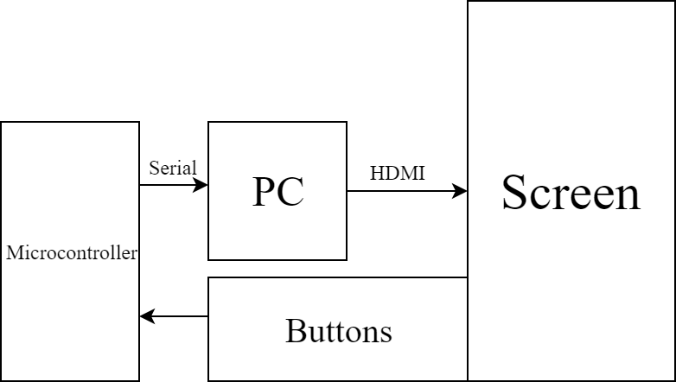

*Figure 2 : Schéma Bloc*

*Figure 1 : Exemple d’une borne*

# Carte électronique

Pour la réalisation de ce projet j’ai été amené à faire une carte électronique. Il ne s’agit pas de la plus grande partie de celui-ci mais je vais cependant expliquer comment elle fonctionne ainsi que la réalisation du PCB.

## Composants utilisés

La carte présente un Atmega328p, le microcontrôleur. Un FTDI permettant de traduire les données envoyées par le uC en format USB. Un port micro USB B pour alimenter la carte et passer les données entre la carte et l’ordinateur. Finalement on retrouve les boutons poussoirs, ainsi que l’encodeur rotatif.

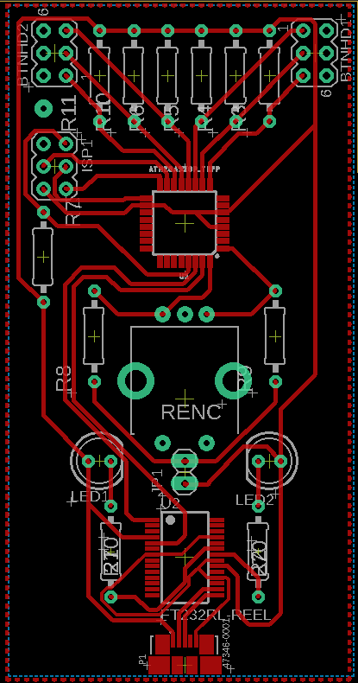*Figure 3 : PCB*

## Routage du PCB

Toutes les pistes ont été réalisée à du 0.4mm, vu la simplicité de la carte il n’y avait pas besoin de plus, on ne retrouve pas de courant élevé. Cependant quelques règles ont dû être respectées :

* Aucun angle droit pour les pistes
* Les pistes séparées le plus possible
* Un plan de masse
* Frein thermique pour le plan de masse (Figure 4)

  
*Figure 4 : Freins thermiques*

## La double couche

Le PCB a été conçu en double couche, cependant il s’agit d’une erreur, en effet après révision de celui-ci la double couche n’est absolument pas nécessaire.

# Le boitier

Pour cette partie il fallait réaliser un boitier autour de l’écran pour pouvoir y installer les boutons, je devais aussi faire un boitier pour le PCB. J’ai donc mixé les 2 ensemble, le PCB sera dans le boitier présent autour de l’écran.

## Ecran

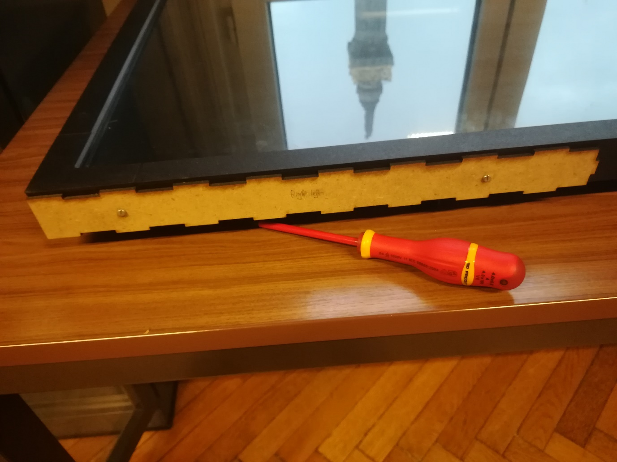L’écran étant un 47’’, faire un boitier autour de celui-ci était un défi de taille. De plus l’écran sera attaché au mur, le problème de gravité est donc à prendre.

Faire le boitier autour n’était pas vraiment compliqué, en soi il s’agit uniquement d’une boite en forme de U. Le principal problème était de comment faire tenir tout ça ensemble et sur l’écran.

Pour faire tenir le boitier sur l’écran cela était plutôt simple, j’ai utilisé les visses présente sur l’écran lui-même et y ait rajouté la planche de mon boitier entre les deux.

*Figure 5 : La planche vissée à l’écran*

## Le boitier en U

Le boitier en U n’a pas été imprimé en 3D, il a été créer en coupant plusieurs planches et en les assemblant par la suite. Pour emboiter chaque planche j’ai opté pour un serrage (Finger joints) et pour qu’elles survivent à la gravité, j’ai utilisé de la colle à bois.

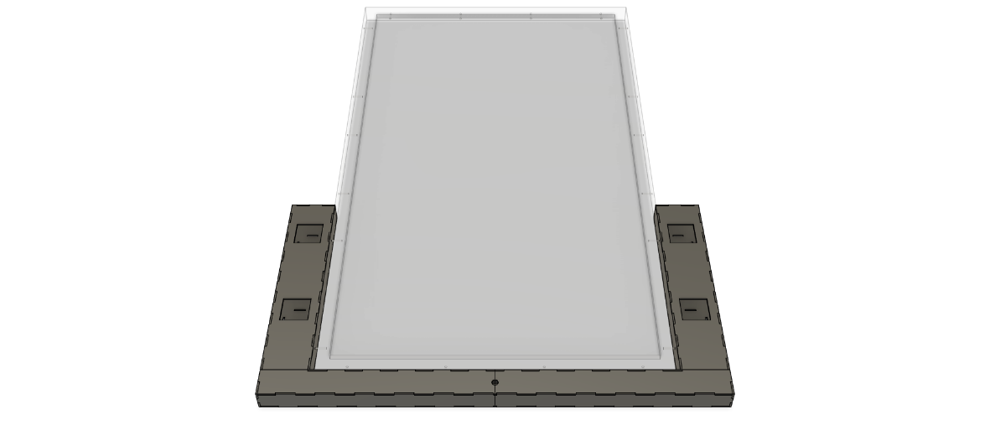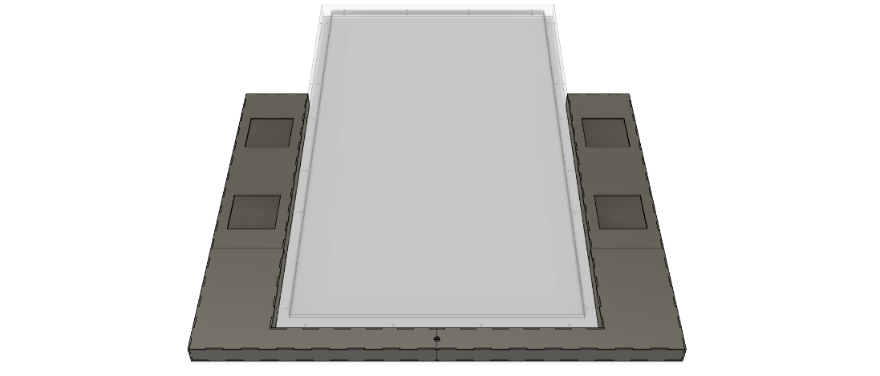  
*Figure 6 : 1ere version boitier en U*

Une 2eme version a dû être créer. Premièrement parce que les planches étaient trop grandes pour être coupée à la machine laser, et ensuite, parce que les boutons ont dû être abaissé pour rester aligné à leurs images sur l’interface homme-machine. On retrouve donc une version beaucoup plus petite par la suite.  
*Figure 7 : 2eme version boitier en U*

## Extenseur de l’encodeur rotatif

Un petit extenseur a été modélisé pour l’encodeur rotatif présent sur le PCB, cela a été fait pour faciliter la tâche à l’utilisateur.

Il apporte cependant un petit défaut, la force nécessaire pour faire tourner l’encodeur est maintenant plus faible et l’on ne sent presque plus les incrémentations de celui-ci

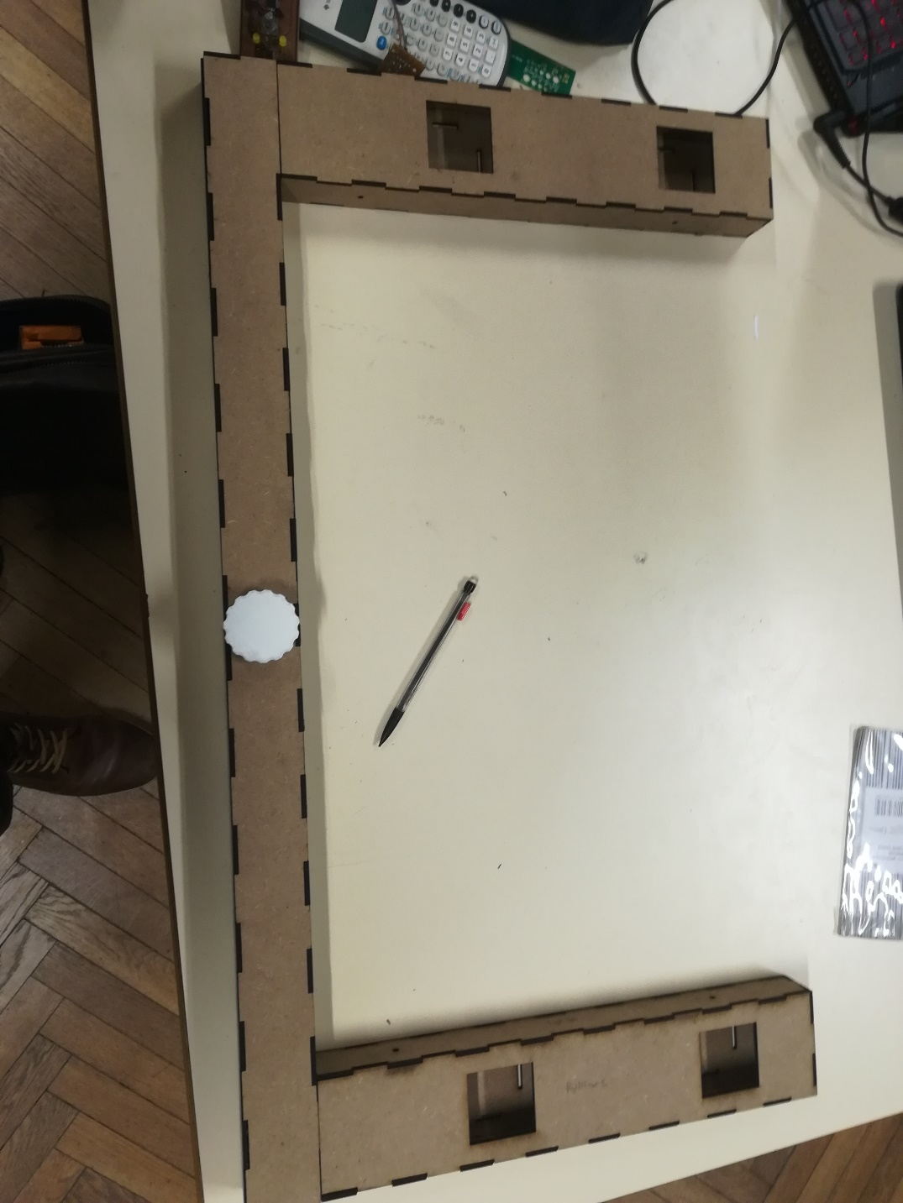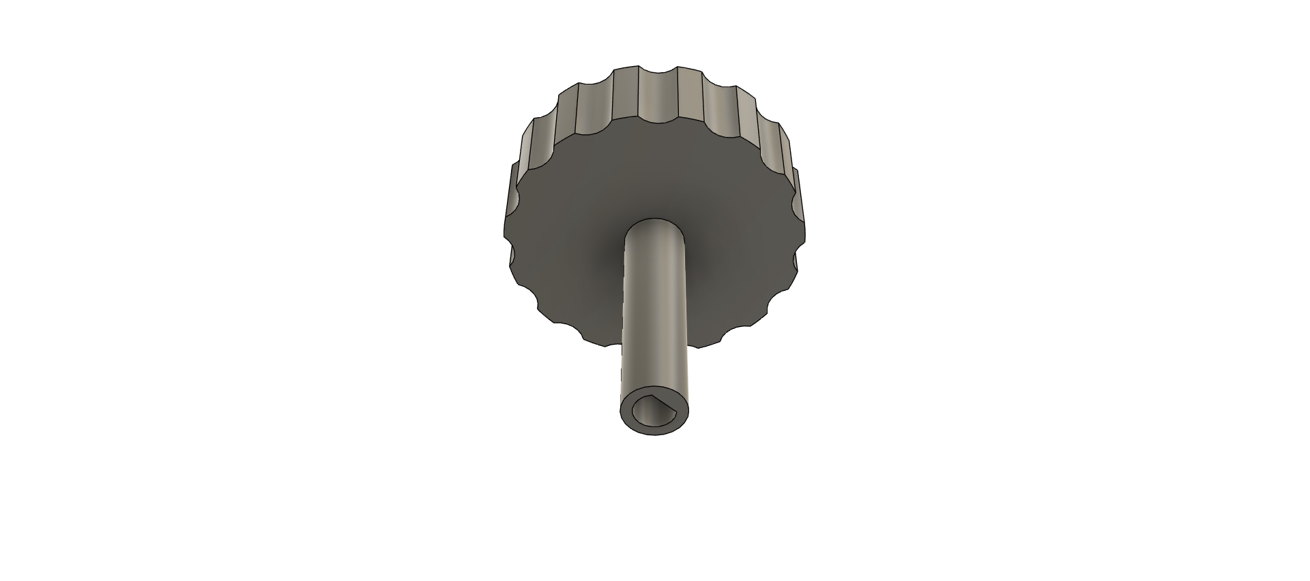  
*Figure 8 : Extenseur*

## Résultat final

*Figure 9 : Boitier*

# L’interface homme machine

L’interface machine a été faite sous Unity.

Elle se présente de cette manière : Un menu par défaut et 4 sous menus. Pour accéder au sous menu on appuie sur les boutons présents sur le boitier et aligné à leurs icônes. Ensuite on navigue dans les sous menu, l’application retournera au menu par défaut après un temps donné sans activité.

## Menu par défaut

Le menu par défaut présente : 4 icones, l’heure et une animation éventuelle pour remplir l’espace restant. (Voir Figure 10)

Les 4 icones mènent aux sous menus suivant (On suit l’ordre de lecture) :

* Menu Horaire Stib
* Menu Horaire SNCB
* Menu Météo
* Menu Cinéma

## Sous menu

Les sous menus ont exactement le même layout, la seule différence est dans les données qu’ils affichent.

Ils fonctionnent de la façon suivante : Les 2 boutons supérieurs du boitier sont utilisés pour naviguer entre les sous menus, celui de gauche permet d’aller au sous menu précédent, et celui de droite au sous menu suivant.

Sur le milieu bas de l’écran se situe l’élément qui nous permettra de « tourner les pages », dans ce sous menu il permet de changer le métro dont on souhaite avoir l’horaire. Pour la SNCB cela pourrait être pour avoir le tableau suivant des arrivées des trains ; etc... Il est commandé par l’encodeur rotatif.

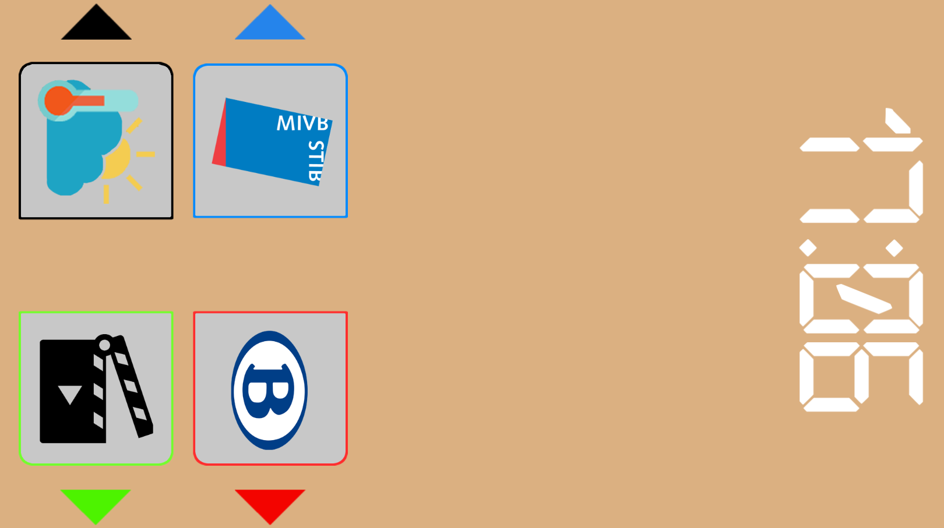  
*Figure 10 : Menu par défaut*

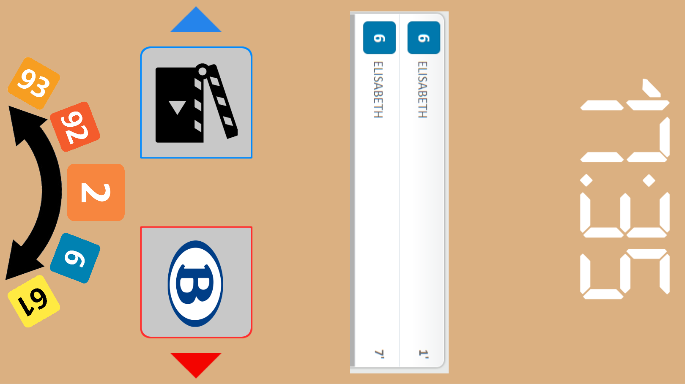 *Figure 11 : Sous menu (Stib)*

# Améliorations

* Réalisation du mécanisme pour les boutons. Les boutons sont actuellement sur une board à part. Il faudrait trouver un moyen pour qu’ils puissent tenir en l’air de façon horizontale et un moyen pour qu’on puisse les actionner.
* Ajouter les codes permettant d’avoir les données (Horaire/Meteo/…)
* Un écran plus petit, l’écran utilisé actuellement n’est pas très pratique pour une utilisation comme celle-ci, d’autant plus qu’il n’est pas tactile, y rajouter un boitier augmente donc encore plus sa taille.
* Une meilleure optimisation pour la place des icones sur l’UI, ils occupent la plupart de la place de l’écran, mais n’ayant pas accès aux données je ne sais pas quelle taille leurs donner pour que cela soit optimal
* Refaire un PCB en simple couche.